Тестовый вариант синхронизации данных.

Дана небольшая бд транзакций - transaction_base. Её DDL в приложении.

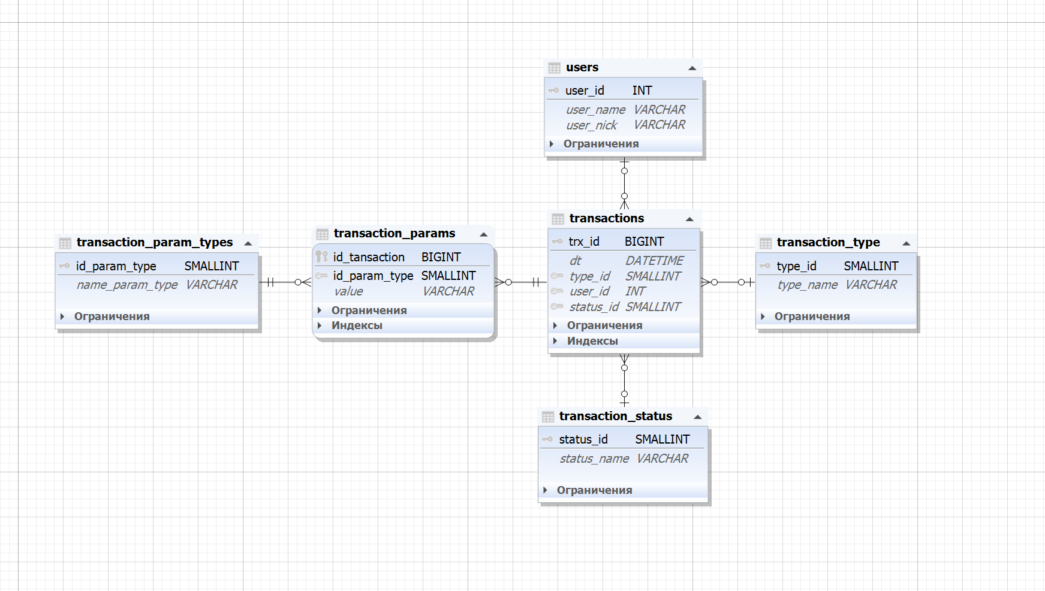

В которой таблицы:

1. transactions – основная и самая крупная таблица операций
2. transaction_params – её доп параметры. Один-ко многим. ВАЖНО(!) считаем, что в обе таблицы запись идёт одной транзакцией и они обе будут в одной операции бинлога
3. справочник типов этих параметров
4. справочники статусов и типов транзакций
5. Список пользователей.

Необходимо настроить синхронизацию данных на другой аналогичный сервер двумя путями. Оба пути должны себя включать чекпоинты на получателе на случай, если например получатель умер и его восстанавливали из бекапа.

## Вариант 1. Запросы к БД.

## Необходимо разработать консольное приложение, которое будет синхронизировать данные из базы-источника в базу-приемник с аналогичной схемой хранения. Данные из основных таблиц базы-источника должны подтягиваться пачками (например, по 1000 штук) в таблицы базы-приемника. Приложение должно сохранять место последней успешной синхронизации в служебной таблице базы-приемника, что бы в случае перезапуска или отказа приложения продолжить синхронизацию с последней успешной итерации. После полной синхронизации основных таблиц приложение ждет новых данных в базе-источнике и синхронизирует их при появлении. Считаем, что таблицы-справочники меняются редко и целиком синхронизируем их по таймеру. В случае конфликта используем ON DUPLICATE KEY UPDATE. Так же периодический очищаем устаревшие записи в таблице транзакции базе-приемнике (старше n-дней, задается в конфиге приложения)

## Вариант 2. Синхронизация с помощью бинлога.

Дано: сервер MySQL не ниже 5,7. На нём включен log-bin и gtid-mode для сохранения бинарных логов в формате GTID. Подключиться как слейв к серверу и вытягивать бинлоги при помощи либы <https://github.com/siddontang/go-mysql> или аналогичной. Обязательно должна быть возможность конфигурирования списка таблиц для синхронизации, в т.ч. и из разных схем. Например transaction_base.transactions, test.test_table

Приложение. DDL БД

*CREATE DATABASE transaction_base*

*CHARACTER SET utf8*

*COLLATE utf8_general_ci;*

*/*!40014 SET @OLD_FOREIGN_KEY_CHECKS=@@FOREIGN_KEY_CHECKS, FOREIGN_KEY_CHECKS=0 */;*

*/*!40101 SET @OLD_SQL_MODE=@@SQL_MODE, SQL_MODE='NO_AUTO_VALUE_ON_ZERO' */;*

*SET NAMES 'utf8';*

*USE transaction_base;*

*CREATE TABLE users (*

*user_id int(11) UNSIGNED NOT NULL AUTO_INCREMENT,*

*user_name varchar(50) DEFAULT NULL,*

*user_nick varchar(255) DEFAULT NULL,*

*PRIMARY KEY (user_id)*

*)*

*ENGINE = INNODB,*

*CHARACTER SET utf8,*

*COLLATE utf8_general_ci;*

*CREATE TABLE transaction_type (*

*type_id smallint(6) NOT NULL AUTO_INCREMENT,*

*type_name varchar(50) DEFAULT NULL,*

*PRIMARY KEY (type_id)*

*)*

*ENGINE = INNODB,*

*CHARACTER SET utf8,*

*COLLATE utf8_general_ci;*

*CREATE TABLE transaction_status (*

*status_id smallint(6) NOT NULL AUTO_INCREMENT,*

*status_name varchar(50) DEFAULT NULL,*

*PRIMARY KEY (status_id)*

*)*

*ENGINE = INNODB,*

*CHARACTER SET utf8,*

*COLLATE utf8_general_ci;*

*CREATE TABLE transactions (*

*trx_id bigint(20) UNSIGNED NOT NULL AUTO_INCREMENT,*

*dt datetime DEFAULT NULL,*

*type_id smallint(6) DEFAULT NULL,*

*user_id int(11) UNSIGNED DEFAULT NULL,*

*status_id smallint(6) DEFAULT NULL,*

*PRIMARY KEY (trx_id)*

*)*

*ENGINE = INNODB,*

*CHARACTER SET utf8,*

*COLLATE utf8_general_ci;*

*ALTER TABLE transactions*

*ADD INDEX IDX_transactions_dt (dt);*

*ALTER TABLE transactions*

*ADD CONSTRAINT FK_transactions_status_id FOREIGN KEY (status_id)*

*REFERENCES transaction_status (status_id);*

*ALTER TABLE transactions*

*ADD CONSTRAINT FK_transactions_type_id FOREIGN KEY (type_id)*

*REFERENCES transaction_type (type_id);*

*ALTER TABLE transactions*

*ADD CONSTRAINT FK_transactions_user_id FOREIGN KEY (user_id)*

*REFERENCES users (user_id);*

*CREATE TABLE transaction_param_types (*

*id_param_type smallint(6) UNSIGNED NOT NULL,*

*name_param_type varchar(255) DEFAULT NULL,*

*PRIMARY KEY (id_param_type)*

*)*

*ENGINE = INNODB,*

*CHARACTER SET utf8,*

*COLLATE utf8_general_ci;*

*CREATE TABLE transaction_params (*

*id_tansaction bigint(20) UNSIGNED NOT NULL,*

*id_param_type smallint(6) UNSIGNED NOT NULL,*

*value varchar(255) DEFAULT NULL,*

*PRIMARY KEY (id_tansaction, id_param_type)*

*)*

*ENGINE = INNODB,*

*CHARACTER SET utf8,*

*COLLATE utf8_general_ci;*

*ALTER TABLE transaction_params*

*ADD CONSTRAINT FK_transaction_params_id_param FOREIGN KEY (id_param_type)*

*REFERENCES transaction_param_types (id_param_type);*

*ALTER TABLE transaction_params*

*ADD CONSTRAINT FK_transaction_params_id_tansa FOREIGN KEY (id_tansaction)*

*REFERENCES transactions (trx_id) ON DELETE CASCADE ON UPDATE CASCADE;*

*/*!40101 SET SQL_MODE=@OLD_SQL_MODE */;*

*/*!40014 SET FOREIGN_KEY_CHECKS = @OLD_FOREIGN_KEY_CHECKS */;*